Организация дополнительного питания в школах через автоматы по выдачи пищевых продуктов (вендинговые аппараты)

Новый государственный стандарт питания детей предусматривает, что во всех образовательных учреждениях для детей и подростков от 7 до 18 лет, которые проводят там более 4 часов, а это школы, лицей и прочее, должно быть обеспечено дополнительное питание, помимо организации основного питания (завтраки, обеды, полдники или ужины в столовых).
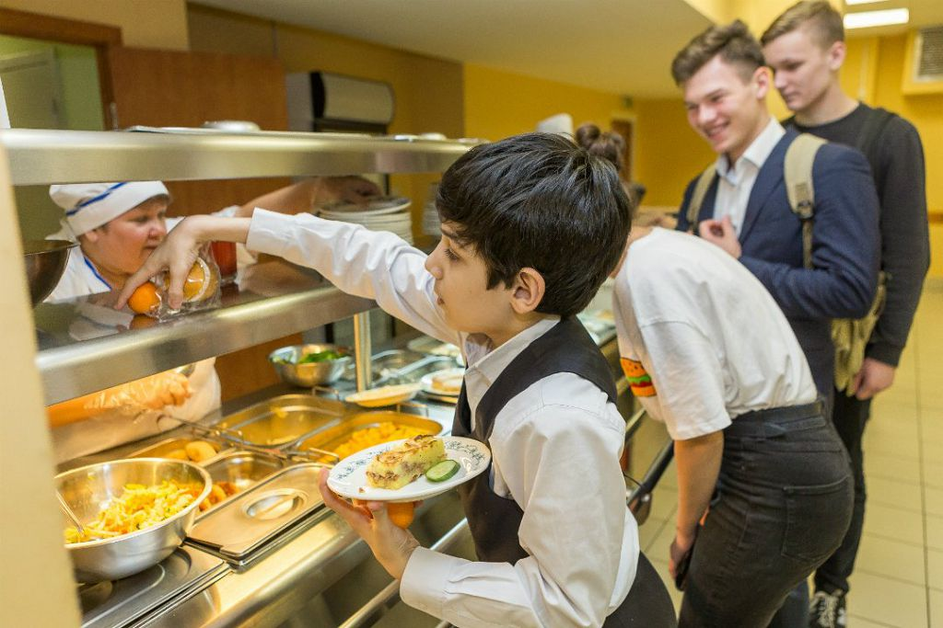
То есть не организованный прием пищи на переменах, а доступный всем детям «перекус» по их желанию.
В школьных буфетах и в торговых автоматах может быть не менее 20 — 30 наименований продуктов. В свою очередь они относятся к разным группам по их потребительским свойствам и пищевой ценности.
При реализации продукции через вендинговые аппараты в школах все пищевые продукты, в том числе кулинарная продукция, используемые в питании обучающихся и воспитанников в образовательном учреждении, должны соответствовать действующим в Российской Федерации гигиеническим требованиям к качеству и безопасности продуктов питания согласно санитарно-эпидемиологическим правилам и нормативам СанПиН 2.3.2.1940-05 «Организация детского питания», СанПиН 2.3.2.1078-01 «Гигиенические требования безопасности и пищевой ценности пищевых продуктов».
Где должен стоять торговый автомат?
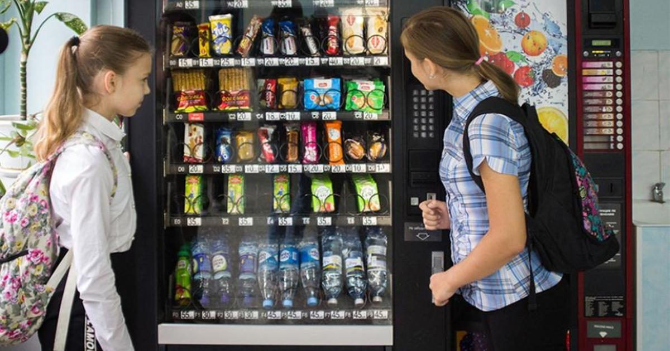
Прилавки, барные и буфетные стойки, и иные торговые точки для реализации буфетной продукции могут располагаться в обеденных залах образовательных учреждений или в отдельных, специально выделенных помещениях. Последние обязательно оборудуются умывальниками и электрополотенцами в соответствии с требованиями санитарных правил.
Места реализации пищевых продуктов для дополнительного питания детей и подростков должны быть оборудованы специальной мебелью для приема пищи – обеденными столами, барными стойками, специальными столиками для приема пищи стоя и т.п.

Требования к торговле в образовательных учреждениях пищевыми продуктами с использованием торговых автоматов
В образовательных учреждениях допускается торговля пищевых продуктов с использованием торговых автоматов с учетом требований СанПиН 2.4.5.2409-08 «Санитарно-эпидемиологические требования к организации питания обучающихся в общеобразовательных учреждениях, учреждениях начального и среднего профессионального образования».
Вся реализуемая продукция промышленного производства обязательно должна иметь потребительскую упаковку с этикетной надписью (маркировкой) в соответствии с требованиями действующего законодательства.
Основу ассортимента пищевых продуктов, реализуемых с помощью торговых автоматов, должны составлять пищевые продукты с повышенной пищевой и биологической ценностью, обогащенные незаменимыми пищевыми веществами (витаминами, минеральными веществами, полиненасыщенными жирными кислотами, белком).
Реализация горячих напитков с использованием торговых автоматов осуществляется обучающимися среднего школьного возраста и старше, только в помещениях, оборудованных для приема пищи.
Горячие напитки реализуются в специальных термостойких одноразовых стаканах емкостью до 200 мл, автомат по продаже напитков может реализовывать чаи, какао, кофейные напитки, фиточаи.

Ассортиментный перечень пищевых продуктов для автоматизированной торговли через торговые автоматы
1. Молоко питьевое стерилизованное витаминизированное, в том числе с добавлением натуральных плодовых и ягодных наполнителей или соков (молочные коктейли витаминизированные), с массовой долей жира до 3,5 %, не требующие особых условий хранения (срок годности установлен для температуры до +25°С), в асептической упаковке массой нетто до 250 г.
2. Стерилизованные (термизированные) продукты на основе йогурта, в том числе с добавлением натуральных плодовых и ягодных наполнителей или соков, с массовой долей жира до 4 %, не требующие особых условий хранения (срок годности установлен для температуры до +25°С)
3. Творожные изделия (продукты), в том числе с добавлением натуральных плодовых и ягодных наполнителей или соков, с массовой долей жира до 10 %, не требующие особых условий хранения (срок годности установлен для температуры до +25°С), в индивидуальной потребительской упаковке массой нетто до 125 г, с приложением пластмассовых ложечек.
4. Вода питьевая негазированная высшей категории в упаковке емкостью до 0,5 л.
5. Напитки безалкогольные негазированные витаминизированные или сокосодержащие (кроме тонизирующих) в алюминиевых банках, полипропиленовых или ПЭТ-бутылках емкостью до 0,5 л.
6. Соки и нектары фруктовые и овощные натуральные (восстановленные витаминизированные или прямого отжима, без соли, консервантов и искусственных ароматизаторов) в индивидуальной потребительской упаковке из полимерного или комбинированного материала емкостью до 0,33 л.

Перечень продукции, которая не должна содержаться в готовых продуктах детского питания для детей школьного возраста
- Соли поваренной пищевой свыше 0,9% в мясных полуфабрикатах, свыше 1,2% - в консервах, свыше 1,8% - в колбасных изделиях;
- нитритов свыше 0,003% в колбасных изделиях;
- в рыбных полуфабрикатах, консервах - соли пищевой поваренной свыше 0,8%;
- в мясных и рыбных полуфабрикатах, колбасных изделиях - жгучих специй;
- в кондитерских изделиях - алкоголя, кофе натурального, ядра абрикосовой косточки,
- в кулинарных и кондитерских изделиях жиров, пиросульфита натрия;
- майонез.
Отметим напоследок, что плохое обслуживание торгового автомата в школе (грязь, пыль, насекомые) недопустимо;
- недопустима реализация продуктов с истекающим сроком годности продуктов в повреждённой упаковке и таре;
- обслуживание торгового автомата персоналом не имеющего санитарную книжку;
- неправильное хранение продуктов в автомате и на складе.

